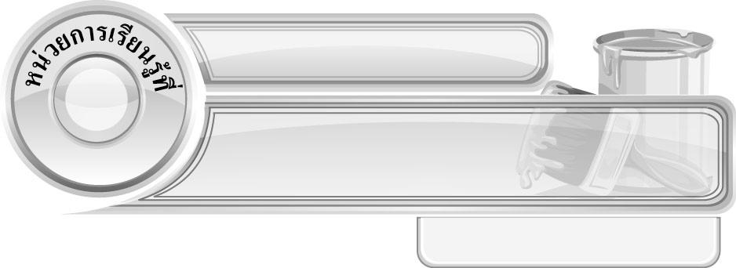
3
สนุกกับงานพิมพ์

แผนการจัดการเรียนรู้ที่ 23 แม่พิมพ์จากการแกะสลัก

ชั้นประถมศึกษาปีที่ 4 เวลา 1 ชั่วโมง

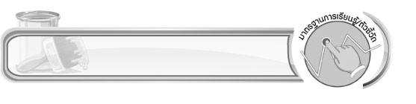
มาตรฐานการเรียนรู้/ตัวชี้วัด

มาตรฐานการเรียนรู้
ศ 1.1 สร้างสรรค์งานทัศนศิลป์ตามจินตนาการและความคิดสร้างสรรค์ วิเคราะห์ วิพากษ์วิจารณ์
คุณค่างานทัศนศิลป์ ถ่ายทอดความรู้สึก ความคิดต่องานศิลปะอย่างอิสระ ชื่นชม และประยุกต์ใช้ในชีวิตประจำวัน
ตัวชี้วัด
ศ 1.1 ป.4/4 มีทักษะพื้นฐานในการใช้วัสดุอุปกรณ์สร้างสรรค์งานพิมพ์

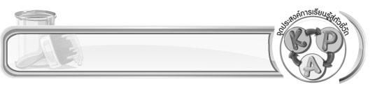
จุดประสงค์การเรียนรู้สู่ตัวชี้วัด

1. อธิบายขั้นตอนการพิมพ์ภาพด้วยแม่พิมพ์จากการแกะสลัก (K)
2. ฝึกปฏิบัติการพิมพ์ภาพด้วยแม่พิมพ์แกะสลัก (P)
3. ชื่นชมผลงานการพิมพ์ภาพของตนเองและผู้อื่น (A)

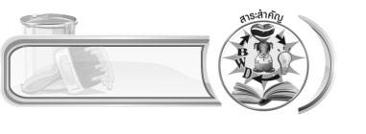
สาระสำคัญ

แม่พิมพ์จากการแกะสลัก เราสามารถใช้วัสดุเนื้ออ่อนแต่แน่นที่มีอยู่ตามธรรมชาติมาแกะสลักทำแม่พิมพ์ได้ หรือแม่พิมพ์แกะสลักจากวัสดุต่าง ๆ ที่มนุษย์สร้างขึ้น วัสดุเหล่านี้นำมาแกะสลักเป็นแม่พิมพ์ได้ เพราะหาได้ง่าย แกะง่าย

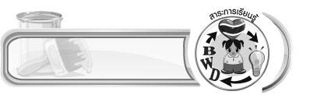
สาระการเรียนรู้

1. แม่พิมพ์จากการแกะสลัก
• ขั้นตอนการสร้างแม่พิมพ์และแกะสลัก

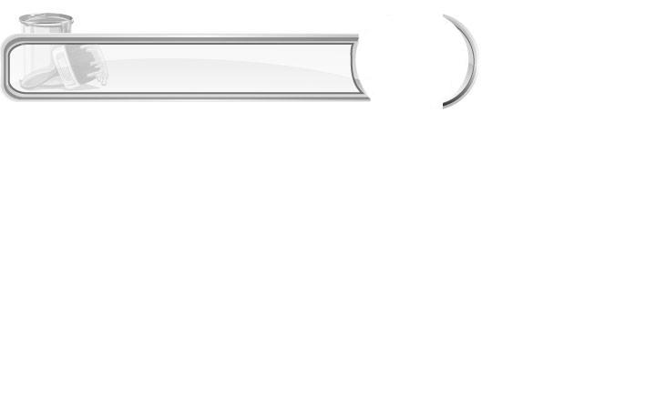

คุณลักษณะอันพึงประสงค์

ใฝ่เรียนรู้
ตัวชี้วัดที่ 4.2 แสวงหาความรู้จากแหล่งเรียนรู้ต่าง ๆ ทั้งภายในและภายนอกโรงเรียนด้วยการเลือกใช้สื่ออย่างเหมาะสมบันทึกความรู้ วิเคราะห์ สรุปเป็นองค์ความรู้ สามารถนำไปใช้ในชีวิตประจำวันได้

สมรรถนะสำคัญของผู้เรียน

ความสามารถในการแก้ปัญหา

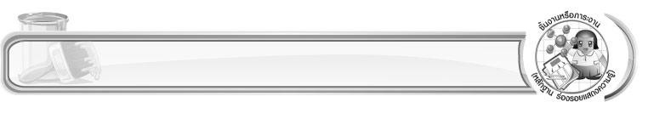
ชิ้นงานหรือภาระงาน (หลักฐาน ร่องรอยแสดงความรู้)

 ผลงานภาพพิมพ์จากแม่พิมพ์ธรรมชาติ
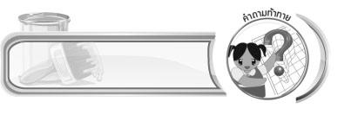
คำถามท้าทาย

ขั้นตอนที่สำคัญที่สุดในการพิมพ์ภาพจากการแกะสลักคืออะไร

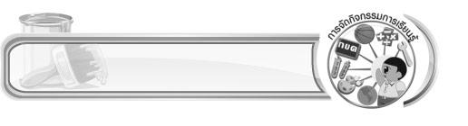
การจัดกิจกรรมการเรียนรู้

1. นักเรียนทบทวนความรู้เกี่ยวกับการพิมพ์ภาพจากแม่พิมพ์ธรรมชาติ โดยครูใช้คำถาม ดังนี้
วัสดุอุปกรณ์ที่ใช้ในการพิมพ์ภาพจากแม่พิมพ์ธรรมชาติมีอะไรบ้าง (ตัวอย่างคำตอบ วัสดุที่มีอยู่ในธรรมชาติ เช่น ใบไม้สวย ๆ ดอกไม้ที่มีกลีบดอกชัดเจน เปลือกผลไม้หรือส่วนต่าง ๆ ของผลไม้ สีโปสเตอร์ พู่กัน ถ้วยใส่น้ำล้างพู่กัน ผ้าเช็ดมือ การะดาษวาดเขียน)
การพิมพ์ภาพจากแม่พิมพ์ธรรมชาติ มีขั้นตอนอย่างไร (นำสีโปสเตอร์ละลายน้ำให้พอดี ใช้พู่กันจุ่มสีระบายที่วัสดุ นำมาพิมพ์ลงบนกระดาษที่เตรียมไว้ กดแม่พิมพ์เบา ๆ เมื่อยกขึ้นก็จะได้ ภาพพิมพ์จากใบไม้ดอกไม้ ซึ่งจะมีรูปร่าง สีสันที่สวยงาม)
แม่พิมพ์ธรรมชาติที่นักเรียนใช้ในการพิมพ์ภาพในชั่วโมงที่แล้วมีอะไรบ้าง (นักเรียนตอบตามประสบการณ์)
นอกจากแม่พิมพ์ที่นักเรียนใช้พิมพ์ภาพในชั่วโมงที่แล้ว แล้วนักเรียนคิดว่า ยังมีวัสดุหรือสิ่งใดอีกบ้างในธรรมชาติที่สามารถนำมาเป็นแม่พิมพ์ในการพิมพ์ภาพได้ (นักเรียนตอบตามประสบการณ์)
2. ครูให้ความรู้เพิ่มเติมกับนักเรียนว่า นอกจากแม่พิมพ์ธรรมชาติที่นักเรียนใช้เมื่อชั่วโมงที่แล้ว แล้ว เราสามารถนำวัสดุเนื้ออ่อนแต่แน่นที่มีอยู่ตามธรรมชาติมาใช้เป็นแม่พิมพ์ได้ ครูใช้คำถามกระตุ้นความคิดนักเรียน ดังนี้
นักเรียนคิดว่า วัสดุในธรรมชาติชนิดใดที่มีเนื้ออ่อนแต่แน่น สามารถนำมาใช้เป็นแม่พิมพ์ได้ (นักเรียนตอบตามประสบการณ์)
3. ครูนำมันเทศ ฟัก แคร์รอต หัวไช้เท้า หรือฟักทอง มาให้นักเรียนดู ให้นักเรียนร่วมกันอภิปรายว่า จะสามารถนำวัสดุต่าง ๆ เหล่านี้มาใช้ในการพิมพ์ภาพได้อย่างไรให้เกิดความแปลกใหม่และสวยงาม
4. ครูสาธิตการแกะสลัก มันเทศ ฟัก แคร์รอต หัวไช้เท้า หรือฟักทอง เป็นลาย หรือเป็นภาพง่าย ๆ
ให้นักเรียนดู โดยเริ่มจากการร่างภาพด้วยดินสอเป็นรูปร่างที่ต้องการก่อน แล้วแกะส่วนที่ไม่ต้องการออก
จนได้แม่พิมพ์ตามที่ต้องการ
5. ให้นักเรียนเตรียมวัสดุอุปกรณ์ในการแกะสลักแม่พิมพ์ในการพิมพ์ภาพ
6. นักเรียนแกะสลักมันเทศ ฟัก แคร์รอต หัวไช้เท้า หรือฟักทอง เป็นลายหรือรูปต่าง ๆ ตามต้องการ
ครูคอยให้คำแนะนำและเตือนให้นักเรียนใช้มีดแกะสลักอย่างระมัดระวัง
7. ครูให้นักเรียนนำภาพพิมพ์ที่แกะสลักได้ ทาสีแล้วกดแม่พิมพ์บนกระดาษที่เตรียมไว้ โดยให้นักเรียนพิมพ์ภาพซ้ำได้บ่อยตามที่ต้องการ
8. ครูให้นักเรียนร่วมกันระดมความคิดว่า นอกจากวัสดุธรรมชาติที่ครูนำมาให้ดูแล้ว วัสดุที่มนุษย์สร้างขึ้น ชนิดใดบ้าง ที่จะสามารถนำมาแกะสลักเป็นแม่พิมพ์ได้
9. ครูให้นักเรียนทดลองแกะสลักยางลบ สบู่ หรือดินน้ำมัน ตามขั้นตอน เพื่อใช้ในการพิมพ์ภาพ
10. นักเรียนนำแม่พิมพ์ที่ได้มาทาสีและพิมพ์ลงบนกระดาษ
11. ให้นักเรียนนำผลงานที่ได้จากการพิมพ์ภาพจากแม่พิมพ์แกะสลัก ทั้ง 2 ชนิด มานำเสนอหน้าชั้น ให้เพื่อน ๆ และครูร่วมติชม
12. นักเรียนเก็บวัสดุ อุปกรณ์ ที่ใช้ในการพิมพ์ภาพให้เรียบร้อย
13. นักเรียนและครูร่วมกันสรุปความรู้ ดังนี้
วัสดุเนื้ออ่อนแต่แน่น เช่น มันเทศ ฟัก แคร์รอต หัวไช้เท้า ฟักทอง ยางลบ สบู่ ดินน้ำมัน
จุกไม้ก๊อก สามารถนำมาแกะสลักเพื่อใช้เป็นแม่พิมพ์ในการพิมพ์ภาพได้
14. ให้นักเรียนแสดงความคิดเห็น โดยครูใช้คำถามท้าทาย ดังนี้
ขั้นตอนที่สำคัญที่สุดในการพิมพ์ภาพจากการแกะสลักคืออะไร

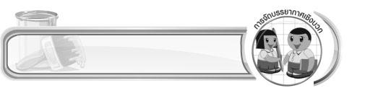
การจัดบรรยากาศเชิงบวก

ให้นักเรียนแกะสลักแม่พิมพ์ในการพิมพ์ภาพจากวัสดุเนื้ออ่อนแต่แน่นที่มีอยู่ในธรรมชาติ และวัสดุ
ต่าง ๆ ที่มนุษย์สร้างขึ้น จากนั้นนำแม่พิมพ์ที่ได้มาพิมพ์ภาพลงบนกระดาษ ครูคอยตรวจสอบ ให้กำลังใจ
และให้คำแนะนำ จากนั้นนำผลงานที่ได้จากการพิมพ์ภาพจากแม่พิมพ์แกะสลัก ทั้ง 2 ชนิด มานำเสนอหน้าชั้น
ให้เพื่อน ๆ และครูร่วมติชม
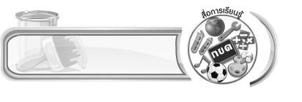
สื่อการเรียนรู้

- มันเทศ ฟัก แครอต หัวไช้เท้า ฟักทอง
- ยางลบ ดินน้ำมัน
- สีโปสเตอร์
- พู่กัน
- ถ้วยใส่น้ำล้างพู่กัน
- ผ้าเช็ดมือ
- กระดาษวาดเขียน

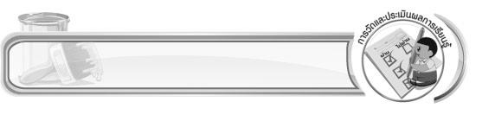
การวัดและประเมินผลการเรียนรู้

1. วิธีการวัดและประเมินผล
สังเกตพฤติกรรมของนักเรียนในการเข้าร่วมกิจกรรม
2. เครื่องมือ
แบบสังเกตพฤติกรรมการเข้าร่วมกิจกรรม
3. เกณฑ์การประเมิน
การประเมินพฤติกรรมการเข้าร่วมกิจกรรม
ผ่านตั้งแต่ 2 รายการ ถือว่า ผ่าน
ผ่าน 1 รายการ ถือว่า ไม่ผ่าน


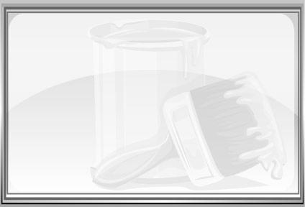
ข้อเสนอแนะของผู้บริหารสถานศึกษา

________________________________________________________________________________________________________________________________________________________________________________________________________________________________________________________________________________________________________________________________________________________________________________________________________________________________________________________________________________________________________________________________________________________________________________________________________________________________________________________________________________________________________________________________________________________________________________________________________________________________________________________________________________________________________________________________________________________________________________________________________________________________________________________________________________________________________________________________________________________________________________________________________________________________________________________________________________________________________________________________________________________________________________________________________________________________________________________________________________________________________________________________________________________________________________________________________________________________________________________________________________________________________________________________________________________________________________________________________________________________________________________________________________________________________________________________________________________________________________________________________________
________________________________________________________________________________________________________________________________________________________________________________________________________________________________________________________________________________________________________________________________________________________________

ลงชื่อ__________________ (ผู้บริหารสถานศึกษา)
(__________________)
_____/_____/_____

บันทึกหลังการสอน

ผลการจัดการเรียนการสอน
________________________________________________________________________________________________________________________________________________________________________________________________________________________________________________________________________________________________________________________________________________________________________________________________________________________________________________________
________________________________________________________________________________________

ปัญหา/อุปสรรค
________________________________________________________________________________________________________________________________________________________________________________________________________________________________________________________________________________________________________________________________________________________________________________________________________________________________________________________________________________________________________________________________________________

แนวทางแก้ไข
________________________________________________________________________________________________________________________________________________________________________________________________________________________________________________________________________________________________________________________________________________________________________________________________________________________________________________________________________________________________________________________________________________

ลงชื่อ__________________ (ผู้บันทึก)
(__________________)
_____/_____/_____

